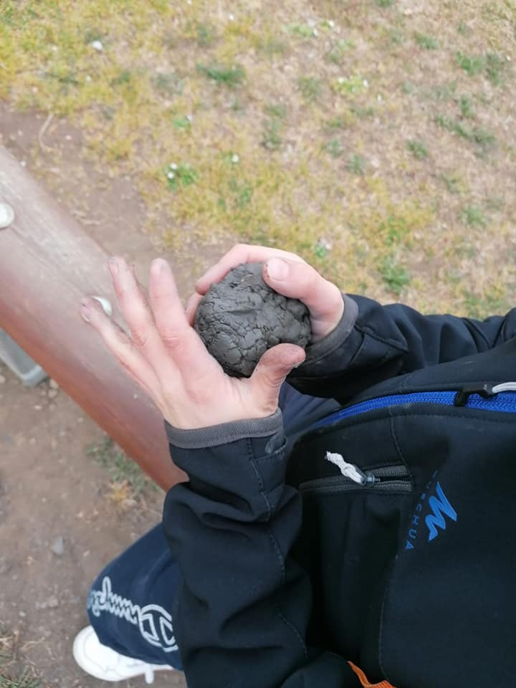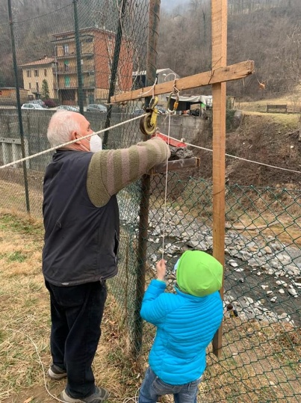Fustellaggio, casoncelli, api, argilla…un territorio da scoprire!

Non solo compiti e S.C.I.A.L.L.A.T sono arrivati ormai al terzo mese di attività, dopo una prima fase di giochi e proposte più o meno strutturate volte alla conoscenza del gruppo abbiamo iniziato l’esperienza laboratoriale vera e propria che ci ha portato alla riscoperta delle possibilità presenti sul territorio.

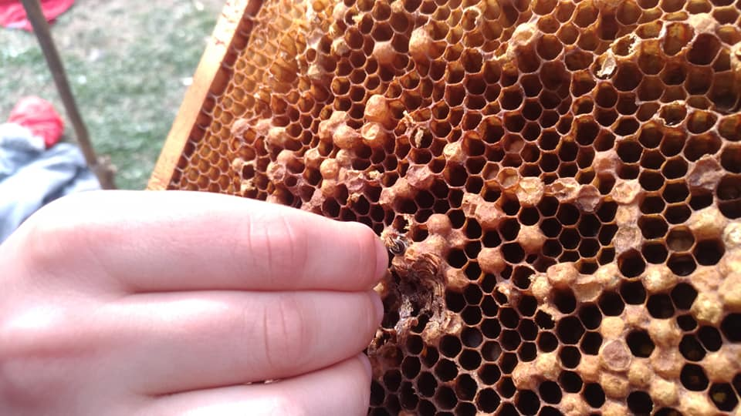Il territorio di Val Brembilla infatti è un territorio ricco di attività e di possibilità da sperimentare, ma soprattutto di persone che con gioia si rendono disponibili per i più giovani.

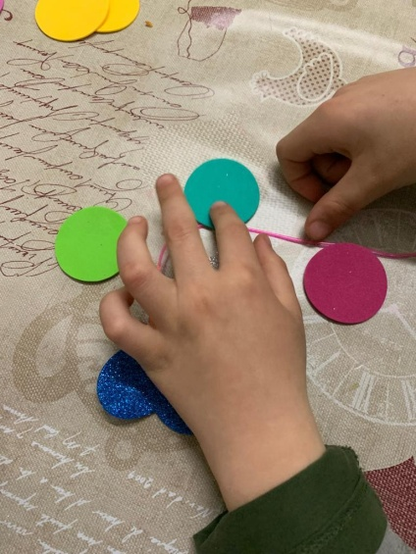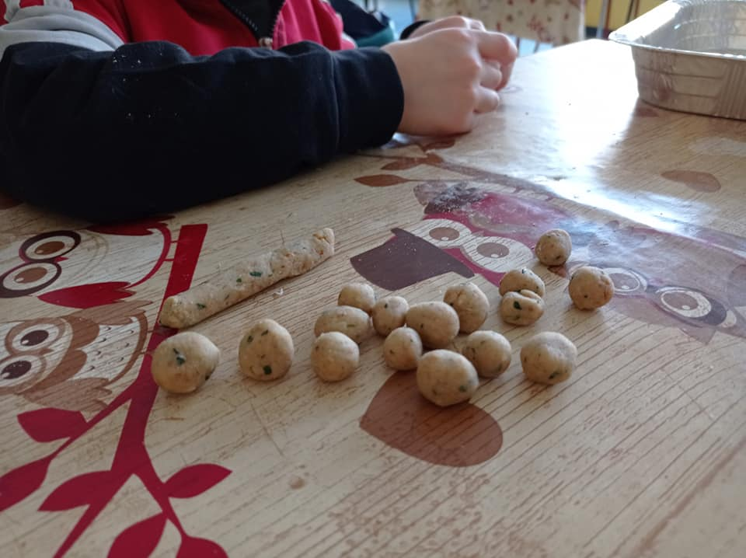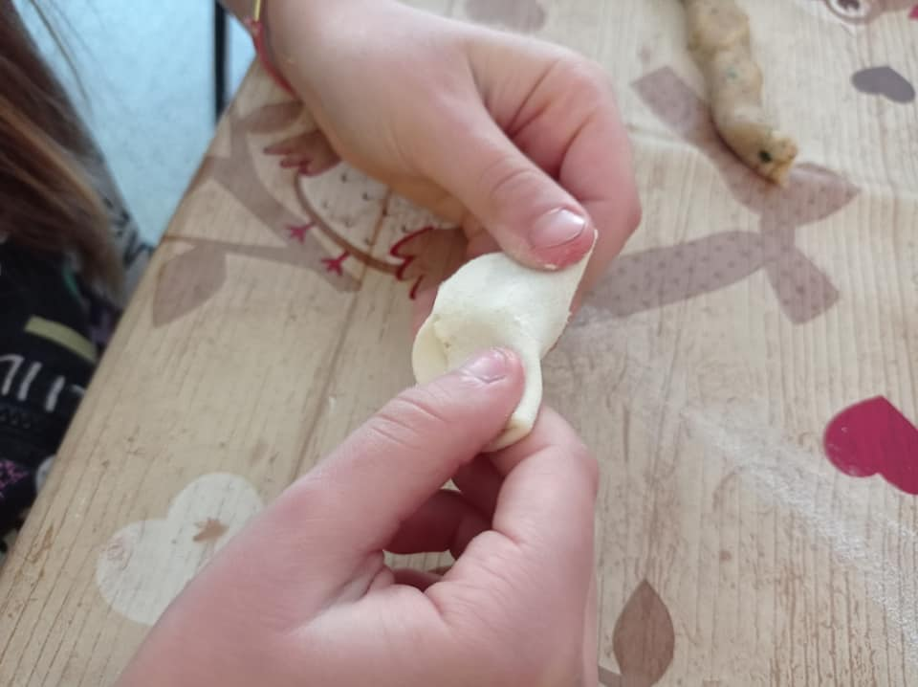Con i bambini e i ragazzi dei due progetti in questi mesi abbiamo riscoperto una vena di argilla con Renato ed Ottavio che ci hanno costruito una carrucola con cestello sul fiume per poter trasportare l’argilla, costruito monili attraverso la tecnica del fustellaggio con Giuliana, preparato i casoncelli con le signore di Cadelfoglia, conosciuto le api, la loro vita, le arnie e il miele con Renato, ideato e creato giochi da regalare ai bambini della scuola dell’infanzia…e ancora abbiamo in programma la pet terapy con i cani, la pallavolo con le allenatrici della polisportiva, la visita ad una azienda agricola del territorio, la pesca con il gruppo pesca sportiva del laghetto, una giornata ecologica e altre attività in costruzione

I bambini e i ragazzi dei due progetti hanno partecipato con entusiasmo e attenzione a tutte queste iniziative, dimostrando interesse per il territorio e per la sua vitalità.